附件2：期末大作业格式



2021— 2022学年（2）学期

大作业名称： **百傲化学净利润分析**

姓 名：__郝建民 许晓明 李佳宜_蒋曼_

年 级: ____2021级____

专业班级：____1班____

学 号：__202199001____202199002___

_202199003____202199004_

|  |  |  |  |
| --- | --- | --- | --- |
| **评分标准** | **各项标准满分** | **学生得分** | **总分** |
| 设计目的明确，研究内容有实际价值 | 10 |  |  |
| 格式准确，语言通顺流畅，逻辑性强 | 15 |  |
| 小组分工明确，对数据分析有一定认识 | 15 |  |
| 程序代码运用得当，结果分析正确 | 30 |  |
| 分析过程全面、详细 | 30 |  |
| **备注** | 如有大段抄袭或雷同文章均为不合格 | |

注:评分标准和各项标准满分仅供教师参考

目录

一、总体介绍 3

二、数据采集及清洗 3

三、数据分析 3

四、数据可视化 3

五、运行结果及分析 4

六、感想及体会 4

# 一、总体介绍

（一）本次项目背景及目的

每股收益即每股盈利（EPS），每股收益通常被用来反映企业的经营成果，衡量普通股的获利水平及投资风险，是投资者等信息使用者据以评价企业盈利能力、预测企业成长潜力、进而做出相关经济决策的重要的财务指标之一。

本学期《Python程序设计》课程是为进行大数据分析奠定了基础，通过Pandas库和Matplotlip库对数据进行分析和可视化展示。本文将运用Pandas对沪深上市公司的股票进行统计，找出当季每股盈利最好的十只股票，并通过Matplotlip进行展示。。

（二）数据介绍

本文数据来源网易财经网站，通过网易财经网站按年度下载利润表的excel（三）技术说明

本文实验环境为Windows2010操作系统，编程语言为Python3.10，编程工具是Jupyter Notebook。

# 二、数据采集及整理

（一）数据采集

1.读取对于股票数据。

代码：ts_data = pd.read_csv('cwbbzy603360.csv',encoding='gbk')

# 三、数据分析

（一）数据观察

1.导入pandas库

代码：import pandas as pd

2.将数据转换为DataFrame数据

代码：df1=pd.DataFrame(ts_data)

3.检查数据

3.1重复数据

代码：df1.duplicated().sum()

3.2统计数据空值

代码：df1.isna().sum()

（二）数据清洗

1.重复数据处理

代码：df1=df1.drop_duplicates()

2.空值处理

代码：df1=df1.dropna(axis=1, how='all')

（三）数据分析

1.处理表格

代码：

# 获取最近10期报告数据

df1 = df1.iloc[:, 0:10]

# 设置行名

df1.index = df1['报告期']

df1 = df1.drop(['报告期'], axis=1)

# 四、数据可视化

1.导入matplotlib库

代码：import matplotlib.pyplot as plt

2. 绘图设置

代码：

#设置X轴,Y轴数据

x = [x for x in df1.columns][::-1]

y = [float(y) for y in df1.loc['净利润(万元)']][::-1]

#解决汉字显示乱码

plt.rcParams['font.sans-serif'] = ['SimHei']

plt.rcParams['axes.unicode_minus'] = False

# 折线图

plt.plot(x, y, color='blue', marker='o', linestyle='-', alpha=0.5)

#设置画布大小

plt.figure(figsize=(10,6),dpi=100)

# 添加标签

plt.xlabel('时间', fontsize='16')

plt.ylabel('净利润(万元)', fontsize='16')

# 对每个数据点加标注

for x_, y_ in zip(x, y):

plt.text(x_, y_, y_, ha='left', va='bottom')

# 五、运行结果及分析

通过分析，百傲化学最近10次报告的净利润呈上升趋势。

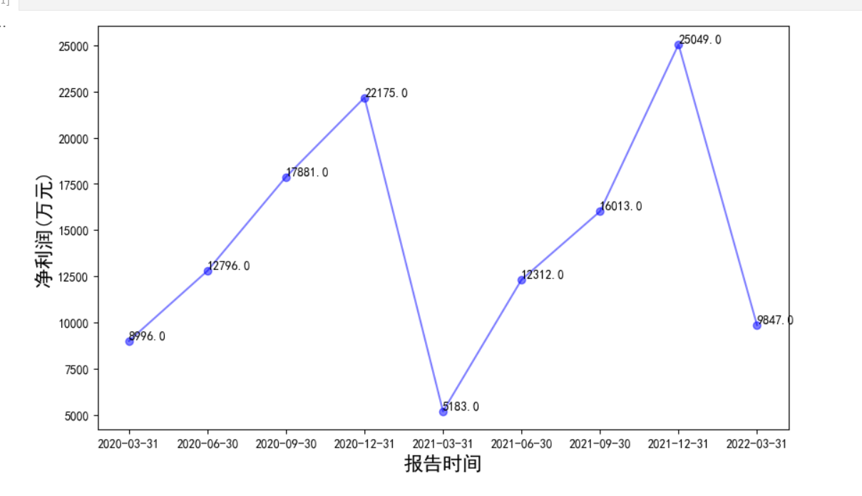

# 六、感想及体会

**郝建民（202199001）**：本人负责数据收集和相关资料收集工作，通过本次项目锻炼，。。。。。

**蒋曼（202199002）**：

**李佳宜（202199003）**：

**许晓明（202199004）**：